**Building a crypto trading bot with python**

Georgi Kirov 12a

***Идея за проекта***

Реших да избера темата за бот, с изкуствен интелект, който търгува вместо вас, защото имам голям в тази тема – AI. Това е първият ми контаткт, ако мога дтака да се изразя, с изкуствен интелект. Това съм записал да следвам и това искам да изучавам, защото е краиво. Красиво е да видиш нещо, което си създал, да се развива и да прогресира. Изкуствения интелект за мен е като едно растение. Посаждаш семката(идеята), след което започваш да се грижиш за него. Поливаш го, държиш го на подходящо място, обръщаш мъ внимание и в един момент, то се превръща в нещо красиво, нещо грациозно, нещо от което да си горд. Изкуствение интелект е по същия начин. Поливаш го (даваш му нужната за обучение информация) и гледаш как се учи от грешките си, точно като малко дете.

Решението ми да направя крипто бот, също беше много повлияно от най – близкият ми прител. Той е много умно момче, макар на моменти да не му личи, винаги е готов да помогне на приятел в нужда и е изключително благонамерен. Когато на мен ми трябваха пари, той ми предложи да ме научи да тъгувам крипто, тъй като това е нещо, с което той се занимава е изключително добър. Прекарахме цяло лято заедно, като той ми обясняваше всичко. Даде ми книги да чета, дори ми прати пари, с които аз да търгувам. След известно време аз се отказах, тъй като не беше моето нещо, но той не се ядоса, нито си поиска парите обратно. Той ме подкрепи в решението ми и каза, че ако имам нужда от някакъв съвет в крипто начинанието, винаги ще е там да ми помогне. До ден днешен аз пазя парите, които ми беше пратил. Това, че съм ги запазил, се оказа много позитивна случка, тъй като сега те ще бъдат инвестирани именно в това, да разработя бота, който ще търгува вместо вас.

***1 - Какво представлява крипто търговията***

Крипто търговията е процес на купуване, продаване и обмен на цифрови активи, познати още като **криптовалути.**  Процесът споменат в предното изречение се изпълнява чрез онлайн платформи или борси, познати още като ексчейнджи. Търговията на криптовалути е нещо сравнително ново. Много хора вярват, че там се намира бъдещето на финансите и лека полека всички започват да се насочват натам. Крипто търговията е много по – различна от традиционните фондови пазари, въпреки че хората, не разбиращи от двете неща, не биха намерили разлика. В радиционната търговия на акции, която се извършва на централизирана борса, има трета страна, която извършва комуникацията между купувача и продавача, докато при търговията на крипто, това действие се извършва на децентрализирани борси - там не е замесено трето лице и комуникацията между „продавач“ и купувач се извършва директно. Още един от плюсовете на крипто търговията е, че пазара е отворен постоянно, за разлика от този на акциите. Както знаете акции не могат да се купуват по време на празнични дни и имат определени часови периоди, в които могат да се профдават и купуват. Ключът към успешната крипто търговия е разбирането на различните видове налични активи и научаването как да разчитате пазара и да идентифицирате печеливши трендове. Крипто активите се предлагат в различни форми, включително монети, токени и деривати. Монетите са най-често срещаният тип актив, но токените също набират популярност, тъй като предлагат повече възможности за инвеститорите. Дериватите са форма на актив, който извлича стойността си от базов актив. Трейдърите също трябва да разбират различните стратегии за търговия и как да идентифицират добри входни и изходни точки. Техническият анализ помага на трейдърите да вземат информирани решения кога да купуват, продават или държат активите си. Фундаменталният анализ помага на трейдърите да разберат какво движи пазара и как може да се държи в бъдеще. Крипто търговията е рисковано, но потенциално печелившо начинание за тези, които разбират пазарите и имат правилните инструменти и стратегии.

***2 -Важни, базови термини и терминологии***

**2.1 – *High, Low, Closing and Open prices***

**High price:** High price-a на дадена криптовалута се отнася до най-високaта цена, която валутата е достигнал през определен период от време, като например, един ден, седмица или месец. Например, ако high price - а на биткойн за един ден е $50 000, това означава, че в даден момент през този ден цената на биткойн е достигнала или надхвърлила $50 000. High price - а е значителен, защото представлява пиковата стойност на валутата през даден период от време и трейдърите често я използват като ориентир за идентифициране на потенциални нива на съпротива.

**Low price:** Low price-a, от друга страна, представлява най-ниската цена, която валутата е достигнал през определен период от време. Използвайки същия пример като преди, ако low price-a на биткойн за един ден е $45 000, това означава, че в даден момент през този ден цената на биткойн е паднала до или под $45 000. Low price - a е значителен, защото представлява най-ниската стойност на актива през даден период от време и трейдърите често я използват като референция за идентифициране на потенциални нива на support.

**Closing price:** Closing price-a e крайната цена на актива в края на определен период от време, като един ден, седмица или месец. Това е цената, на която се установява , когато пазарът затвори за този период. Например, ако closing price - a на биткойн за един ден е $48 000, това означава, че в края на този ден цената на биткойн е била $48 000. Closing price - a е важен, защото често се използва за изчисляване на технически индикатори като moving average - a и за определяне дали валутата е спечелила или загубил стойност през дадения период от време.

**Open price**: Open price-a е ценовото ниво на валутата в началото на определен период от време. Това е цената, на която валутата е започнала да се търгува при отварянето на пазара за този период. Например, ако Open price-a на биткойн за един ден е $47 000, това означава, че в началото на този ден цената на биткойн е била $47 000. Open price - a е важен, защото предоставя на трейдърите начална референтна точка за търговската активност през деня и може да се използва за идентифициране на потенциални price gap - oвe или възможности за трейдване.

Разбирането на тези четири концепции е от решаващо значение за търговците, за да вземат информирани решения кога да купуват или продават валутите. Чрез анализиране на high, low, open и close цените на даден актив, търговците могат да придобият представа за пазарните трендове, да идентифицират потенциални нива на support и resistance и да разработят съответните стратегии за търговия.

**2.2** - ***Candles, Bullish and Bearish markets, Zero line***

**Candles**: В техническия анализ кендъла е визуално представяне на движението на цената за определен период от време. Всеки кендъл показва opening, closing, high и low цените на даден актив през този период от време. Тялото на кендъла представлява opening и closing цените, докато " wicks" или " shadows" над и под тялото представляват съответно high и low цените. Кендълите могат да се използват за идентифициране на трендове и pattern - ите в движенията на цените, като bullish или bearish трендове.

**Bullish market**: Bullish market - а се отнася за период от време, когато цената и трендовете са положителни, като цените обикновено се повишават доста. По време на bullish market-a, инвеститорите и трейдърите са оптимисти и уверени в бъдещия потенциал за растеж на пазара. Bullish market - ите често се характеризират с големи обеми на търговия и положителни новини и събития, които повишават цените.

**Bearish market**: Bearish market - а се отнася до период от време, когато цените и трендовете са отрицателни, като цените намаляват значително. По време на bearish market инвеститорите и търговците са песимисти и несигурни за бъдещето на пазара. Bearish market често се характеризират с ниски нива на търговия, негативни новини и събития, които понижават цените.

**Zero line:** Zero line-a е хоризонтална линия на технически индикатори, като MACD (Moving Average Convergence Divergence), която представлява неутрална позиция на пазара. Това е точката, в която сигналната линия и линията MACD се пресичат, което показва, че няма трендове в нито една посока. Когато линията на MACD пресича над нулевата линия, това е bullish сигнал, показващ, че тренда се измества нагоре. Обратно, когато линията на MACD пресича под нулевата линия, това е bearish сигнал, показващ, че тренда се измества към низходяща посока.

Bullish и bearish пазарите и zero line-a са важни за търговците да вземат информирани решения относно покупката и продажбата на криптовалути. Чрез анализиране на движенията на цените чрез кендъли, идентифициране на bullish и bearish трендове и използване на технически индикатори като zero line - a, търговците могат да получат представа за пазарните настроения и да разработят ефективни стратегии за търговия, които да максимизират техните печалби.

**2.3** - ***Whick and Shadow***

В техническия анализ термините "wick" и "shadow" се използват, за да опишат тънките линии, които се простират от горната и долната част на кендълите на графика.

**Wick или shadow**, които се простират от върха на кендъла,са известни като горен wick (опашчица), докато wick или shadow, които се намират на дъното на кендъла, са известени като долена опашчица или „сянка“. Дължината на опашчицата показва колко цената на актива се е преместила над или под opening или closing цената през периода на трейдването.

Например, ако началната цена на Bitcoin е $50 000, а най-високата цена, която е достигнал през определен период от време, е $52 000, тогава горната опашчица ще представляват разликата между $50 000 и $52 000. Същото важи и за долната опашка, която представлява разликата между low price - a и closing price - a на актива през определения период.

**Wicks and shadows** могат да предоставят ценна информация на търговците относно силата на тренда, потенциалните нива на support и resistance и общия вид на пазара. Например дългите горни опашчици могат да показват, че има силен resistance на определено ниво на цената, докато дългите долни опашчици могат да показват, че има силен support на определено ниво на цената.

В допълнение, **wicks and shadows** могат да се използва за идентифициране на потенциални точки на обръщане на цената. Ако кендъла има дълъга горна опашчица, последван от дълъг долга дола „сянка“, това може да означава, че е имало много активност за покупка и продажба по време на периода на търговия, но активът в крайна сметка е closing price - a е бил на ниво, подобно на opening price - a. Това може да е знак за нерешителност на пазара, което може да доведе до обръщане на цената.

Като цяло разбирането на wick-овете и shadow - ите в техническия анализ може да предостави на търговците ценна информация за пазарните трендове, потенциални нива на resistance и support и точки на обръщане на цените.

**2.4 –** ***Histogram, MACD and Signal line***

Хистограмата е графично представяне на разликата между два moving average - a. Хистограмата показва кендъли, които са над или под нулева линия, показвайки дали short-term moving average - а е над или под below the long - term moving average - а.

Хистограмите са често използвани с MACD (Moving Average Convergence Divergence) показателите, които с апопулярни momentum indicator-и, използвани от трейдъри, за да определят потенциални buy и sell сигнали.

MACD хистограмата бива създадена, като извадим 26 - period exponential moving average (EMA) от 12 - period EMA. Това изчисление създава линия, която се генерира над и под zero line-a, която представлява неутралната позиция на пазара.

След това хистограмата се генерира спрямо разликата между MACD линията и signal line-a, която обикновено е 9 - period EMA на MACD линията. Хистограмата показва кендъли, които са над или под zero line - a, показвайки дали MACD линията е над или под signal line - a.

Когато MACD линията пресече над сигналната линия, кендълите на хистограмата стават положителни, което показва, че краткосрочния тренд е възходяща. Обратно, когато MACD линията пресече под сигналната линия, кендълите на хистограмата стават отрицателни, което показва, че краткосрочния тренд е низходяща.

Търговците използват хистограми в индикатора MACD, за да идентифицират потенциални сигнали за покупка или продажба. Например, когато кендълите на хистограмата станат положителни, това може да означава, че започва възходяща тренд (bullish market) и търговците може да обмислят закупуването на активите. От друга страна, когато кендълите на хистограмата станат отрицателни, това може да означава, че започва низходящ тренд (bearish market) и търговците може да обмислят продажбата на активите.

Като цяло хистограмите в техническия анализ предоставят на търговците визуално представяне на разликата между два movin average - a и могат да се използват за идентифициране на потенциални сигнали за покупка или продажба на пазара.

**2.5 –  *EMA, Support and Resistance***

**EMA** означава **Exponential Moving Average**, което е вид moving average, използван в техническите анализи, да се разпознават потенциални buy и sell сигнали.

Moving average-а е линия, която представлява средната closing цена на актив за определен период от време. Примерно ако в последните пет дни closing цената на биткойн е била: $ 52,000, $ 48,000, $ 50,000, $ 49,000 и $ 54,000, moving averag-a им се равнява на $ 50,600. EMA се различава от simple moving average - a (SMA) по това, че придава по-голяма тежест на последните данни за цените, докато SMA дава еднаква тежест на всички данни за цените за периода.

EMA обикновено се използват в анализа на графиките за идентифициране на трендовете и потенциални нива на support или resistance. Линията EMA се изчислява, като се вземе средната стойност на closing price - a на валутата за определен период от време, като се дава по-голяма тежест на най-новите цени.

Например, 50-дневен EMA ще бъде изчислен, като се вземе средната стойност на closing цените на актива през последните 50 дни, като по - голяма тежест се дава на най-новите цени. Тъй като се добавят нови данни за цената, линията EMA ще се регулира, за да отрази новата информация.

Търговците използват EMA, за да идентифицират трендове и потенциални сигнали за покупка или продажба. Например, когато цената на даден актив е над EMA линията, това може да показва, че активът е във възходящ тренд и търговците може да обмислят закупуването на актива. От друга страна, когато цената е под EMA линията, това може да показва, че активът е в низходящ тренд и търговците може да обмислят продажбата на актива.

**Support** е нивото на цената, при което интереса към дадена валута е достатъчно силнен, за да предотврати по - нататъшно падане на цената. Това е като под, който осигурява основа за цената да отскочи нагоре. Търговците търсят нива на support, като потенциални сигнали за покупка, тъй като това показва, че има купувачи, желаещи да закупят актива на това ценово ниво.

**Resistance**, от друга страна, е нивото на цената, при което наличността на даден актив е достатъчно голяма, за да предотврати по-нататъшното му покачване. Това е като таван, който ограничава цената да се повиши. Търговците търсят нивата на resistance като потенциални сигнали за продажба, тъй като това показва, че има продавачи, желаещи да продадат актива на тази цена.

Нивата на support и resistance не са фиксирани и могат да се променят с времето въз основа на пазарните условия и търговската активност. Търговците използват различни инструменти за технически анализ, като трендови линии, moving average-и и pattern-и на диаграми, за да идентифицират потенциални нива на support и resistance.

Например, ако цената на дадена валута последователно отскача от определена цена, без да я пробие, това ниво може да се счита за силно ниво на support. Обратно, ако цената многократно не е успявала да пробие определено ниво, то тя може да се счита за силнен resistance.

2.6 – ***Trends and Volume***

Трендовете се отнасят до общата посока, в която се движи цената на дадена криптовалута за определен период от време. Търговците използват анализ на трендовете, за да идентифицират pattern-и и потенциални сигнали за покупка или продажба на пазара.

Има три основни типа трендове: възходящ тренд, низходящ тренд и страничен (известен също като range-bound). Възходяща тенденция възниква, когато цената на дадена криптовалута непрекъснато нараства с течение на времето. Низходящ тренд възниква, когато цената последователно намалява с течение на времето. Страничен тренд възниква, когато цената се движи в сравнително тесен диапазон, без ясна посока.

Търговците използват различни инструменти за технически анализ, за да идентифицират трендовете, като трендови линии, moving average – и и pattern - и на диаграми. Например тренд линията е права линия, която свързва две или повече ценови точки и може да помогне за идентифициране на общата посока на тренда.

Идентифицирането на треднвоете е важно за търговците, защото може да предостави информация за потенциални сигнали за покупка или продажба. Например, ако дадена криптовалута е във възходящ тренд, търговците може да обмислят закупуването ѝ, тъй като това показва, че има голямо търсене. Обратно, ако дадена криптовалута е в низходящ тренд, търговците може да обмислят продажбата на актива, тъй като това показва, че има високо количество от него.

Важно е да се отбележи, че трендовете могат да се променят с времето въз основа на пазарните условия и търговската дейност. Търговците трябва непрекъснато да ги наблюдават и да променят стратегиите си в съответствие с тях.

**Volume** се отнася до броя единици от определена криптовалута, които са били търгувани за определен период от време, обикновено 24 часа. Волатилността е важен индикатор за активността на пазара, тъй като отразява нивото на натиск за покупка и продажба на пазара.

По – голяма стойност на volume – а обикновено показва по-голяма пазарна активност, което може да доведе до по-голяма волатилност и движение на цените. Обратно, по-малкият обем може да показва липса на интерес или активност на пазара, което може да доведе до по-малко движение на цените.

Търговците често използват анализ на volume-a в комбинация с други технически индикатори, за да идентифицират потенциални сигнали за покупка или продажба. Например, ако дадена валута претърпи внезапен скок във volume - a, това може да означава промяна в пазарните настроения и потенциални възможности за закупуване. Обратно, ако даден актив изпитва спад във volume - a, това може да означава липса на интерес към актива и потенциални възможности за продажба.

2.7 – ***Some of the Ta-Lib tools***

1. **Bollinger Bands:** Инструмент за технически анализ, който измерва волатилността на криптовалута, като начертава две стандартни отклонения от moving average - а. Band - овете могат да помогнат на търговците да идентифицират потенциални сигнали за покупка или продажба, когато цената се движи извън тях.
2. **Relative Strength Index (RSI):** Momentum индикатор, който измерва силата на ценовото действие на валутата. RSI варира от 0 до 100 и обикновено се счита за свръхпокупен, когато е над 70 (overbought), и за свръхпродаден, когато е под 30 (oversold).
3. **Stochastic Oscillator:** Momentum индикатор, който измерва скоростта и промяната на ценовото действие на валутата. Осцилаторът варира от 0 до 100 и обикновено се счита за свръхпокупен, когато е над 80, и за свръхпродаден, когато е под 20.
4. **Average True Range (ATR):** Инструмент за технически анализ, който измерва променливостта на криптовалута чрез изчисляване на средния диапазон на движение на цената за даден период от време. ATR може да помогне на търговците да идентифицират потенциални нива на **stop loses** и **take profit**.
5. **On Balance Volume (OBV):** Инструмент за технически анализ, който измерва натиска при покупка и продажба чрез проследяване на количеството на трейдовете. OBV може да помогне на търговците да идентифицират потенциални обръщания на тренда и да потвърдят движенията на цените.
6. **Chaikin Money Flow (CMF):** Инструмент за технически анализ, който измерва натиска при покупка и продажба чрез комбиниране на данни за цена и количество. CMF може да помогне на търговците да идентифицират потенциални сигнали за покупка или продажба въз основа на потока на пари в и от валутата (колко се купува и продава).

***3 - Ботове за крипто търговя***  
Ботовете за крипто трейдване са автоматизирани програми, предназначени да анализират и търгуват криптовалути въз основа на предварително определени условия. Крипто ботовете могат да се използват за изпълнение на много стратегии за трейдване, от прости като купуване и държането на валутата, до сложни алгоритмични програми, базирани на технически индикатори. На пазара има различни видове ботове за крипто трейдване, всеки от които отговаря на различни тактитки в трейдванета. Най-често използваният бот е ботът за маркет мейкър, който е предназначен да осигури ликвидност (колко лесно даден актив може да превърнат в пари в брой, без да бъде засегната неговата пазарна цена.) на пазара. Този тип бот помага за преодоляване на пропастта между купувачи и продавачи, като прави поръчки между тях. Той играе ролята на мост между купувача и продавача. Той е програмиран да поставя лимитирани поръчки на малко по-ниска от текущата пазарна цена и малко по-висока от текущата пазарна цена. Това помага за увеличаване на ликвидността на пазара и улеснява трейдванета за купувачи и продавачи. Друг тип бот за крипто трейдване е арбитражният бот, който е предназначен да се възползва от несъответствията в цените между борсите. Този тип бот търгува на различни пазари и борси, за да улови разликата в цените. По този начин той може да се възползва от разликите в цените и да се възползва от тях, за да изкара печалби. Третият тип бот за крипто трейдване е ботът за следване на трендовете. Той е програмиран да следва трендовете на пазара. Този тип бот е предназначен да следи текущата пазарна инерция и да се възползва от нея. Той е програмиран да купува, когато цените се покачват, и да продава, когато цените падат, като по този начин бързо прави печалби. И накрая, има ботове за алгоритмична трейдване, които са програмирани с алгоритъм за изпълнение на определени стратегии за трейдване. Тези ботове са програмирани да анализират данни, да идентифицират модели и да извършват сделки въз основа на модела, който разпознават. Алгоритмичните ботове за трейдване стават все по-популярни, тъй като осигуряват по-голяма точност от ръчната трейдване.

***4 - Моментум стратегията***

Един от моите крипто ботове ще използва, или поне така си мислех в началото, стратегията, известна като „**Momentum strategy**“. На този етап от развитието на проекта ми реших да променя стратегията си и да се насоча към използването на **MACD** трейдинг стратегията, но за нея ще говоря по – напред в документацията. **Momentum** стратегията е вид търговска стратегия, която се стреми да печели от продължаващото движение нагоре или надолу на цената на даден актив (в моя случай **Bitcoin**). Това означава, че търговецът, използващ тази стратегия, ще купи криптовалути, които са показали скорошни покачвания на цените, и ще продаде тези, които са показали скорошни загуби в цената. Всичко това означава, че търговецът изплозващ **Momentum** стратегията се опитва да се възползва от трендовете на пазара. Едно от предимствата на тази стартегия е, че тя може да бъде ефективна на пазари, които са в трендинг, тъй като търговецът може да управлява трендовете, за да реализира печалби. Освен това, **Momentum** стратегията е относително проста и достъпна за много трейдъри, тъй като основната предпоставка на стратегията е лесна за разбиране и прилагане. Тя обаче не е лишена от рискове. Първо, внезапното обръщане на цените може да доведе до значителни загуби за трейдър, който е влязъл в позиция въз основа на инерция. Освен това, криптовалутите могат да бъдат силно волатилни, което може да създаде предизвикателства за трейдърите използващи тази стратегия, защото може да се задействат стоп-лос поръчки, които могат да напуснат позиции преждевременно. И накрая, но не на последно място, **Momentum** стартегията изисква дисциплина и ясен план за трейдване, за да се изпълнява ефективно. В сравнение с други стратегии за трейдване, **Momentum** стратегията е подобна на trend-following стрятегията, която търси печалба от дългосрочните тенденции на пазара. От друга страна, стратегиите за инвестиране на стойност и **Mean reversion** стратегията се различават от **Momentum** стартегията, тъй като те се стремят да намерят подценени активи за дългосрочно държане или съответно залагат на цени, които се връщат към исторически средни стойности. Като цяло, **Momentum** трейдванета може да бъде печеливша стратегия за крипто трейдърите, но тя идва с рискове, които трейдърите трябва да знаят. Като останат дисциплинирани и бдителни обаче, **Momentum** трейдъри могат потенциално да се възползват от тенденциите на пазара и да постигнат успех в своите цели.

***5 – Сравнение между Momentum strategy и Buy and Hold Strategy***

На снимката по – долу, може да забележите 3 графи – ax1, ax2 и ax3. Едната се отнася за Momentum стартегията, а другата, за купуване и държане на крипто валутата – в случая Биткойн. Кодът взима информацията от ексчейнджа (Ку Койн) и започва да ги сравнява спрямо това, как двете стратегии са се справили в миналото. Тоест показва колко пари хипотетично може да се изкарат с едната и с другата стратегия. Както можем да забележим, моментум стартегията не се е справила толкова успешно, колкото купуването и държането на валутата. На първата графа (ax1), може да се забележи използваната от нас в миналото стратегия - Momentum стратегията. На втората графа (ax2), може да забележите съпоставката между двете стратегии и как те са се справили във времето една, спрямо друга. На третата и последна графа (ax3), може да забележите, използвайки Buy and Hold стратегията, къде и кога са били купени и продадени части от, или цели валути.

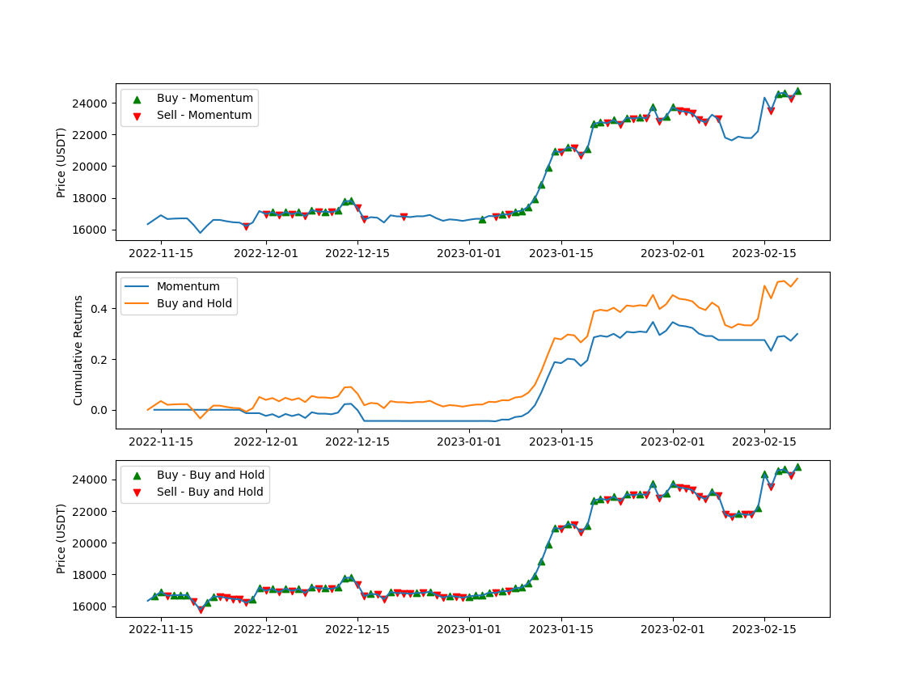

С използването на Momentum стратегията, която е имплементирана в кода, получаваме следните резултати:

• Cumulative returns: Cumulative return представлява общия доход на инвестицията във времето, като се вземат предвид всички печалби и загуби. Положителен cumulative return означава, че инвестицията е нараснала в стойност, докато отрицателен cumulative return означава, че инвестицията е намаляла в стойност. Тоест това пказва прфоита, който сме изкарали, ако няма такъв показва колко сме загубили

•Momentum strategy: Тази линия представлява cumulative return за дадената стратегия, както е имплементирана в кода. Линията показва как е щяла да се представи инвестицията, ако е била използвана Momentum стратегията в този определен период от време.

• Buy and Hold strategy: Причината, поради която кодът показва индикатори за покупка и продажба на диаграмата в цялата графика, а не само в началото и в края, е, че Buy and Hold стратегията е пасивна инвестиционна стратегия, при която инвеститорът купува дадена валута и я държи за дълъг период от време, обикновено години или десетилетия, без да търгува активно или да се опитва да измерва пазара (да измериш пазара представлява, чрез определени фактори и помощни средства да предположиш на къде ще отиде цената).

Следователно, за диаграмата инициализираща Buy and Hold стратегията, кодът просто показва сигналите за покупка и продажба въз основа на това дали дневната възвръщаемост е положителна или отрицателна, без да се вземат предвид каквито и да е времеви или инерционни сигнали. Тъй като Buy and Hold стратегията задържа купената валута за целия период, естествено е да виждаме сигнали за покупка и сигнали за продажба в цялата графика, тъй като цената на валутата варира с течение на времето.

Като сравним двете линии, можем да определим ефективността на двете стратегии една, спрямо друга, както и всяка една сама по себе си.

Eто го и самият код изпълняващ функциите описани на по – горната снимка:  
  
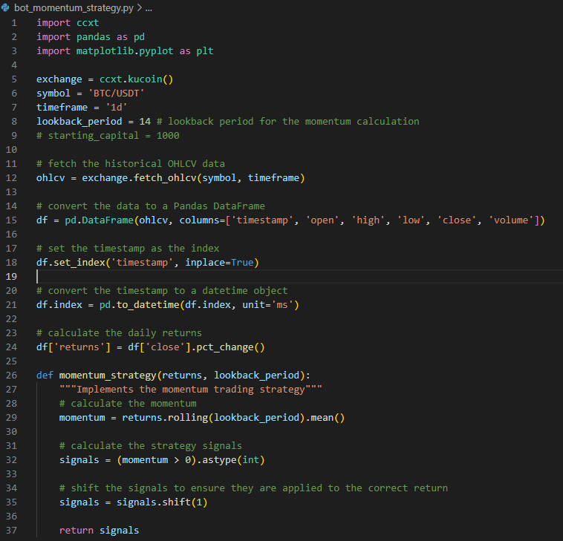

В тази част от кода, импортваме **ccxt** (CryptoCurrency eXchange Trading Library), която служи за това кодът и ексчейнджа да си говорят. По този начин ние можем да достъпим информация за минали стойности и статистики, които ще са нужни на бота да търгува и на мен, да анализирам датата, която ми е предоставена чрез **OHLCV** (Open, High, Low, Close and Volume for a given period). Тази дата е нужна на програмата, за да определи кога и как да приложи дадената му от мен стратегия. След като имплементираме **ccxt** библиотейата, идва ред на **pandas** библиотеката. Това е библиотека, която работи с дата сетове. Тя има за функция, да анализира датата, която взимаме на 12 ред в кода и на 15 ред може да видите начина, по който целия процес се случва. **Pandas** oзначава и се асоциира с **Python Data Analysis.** Библиотеката е съъздадена от Wes McKinney през 2008 година.

Стратегията започва с изчисляване на възвръщаемостта за всеки ден, като се използват цените на затваряне на криптовалутата (последната цена на криптовалутата за края на един обикновен търговски ден). След това тези резултати се пращат на функцията momentum_strategy(), която прилага Momentum стратегията. След това получените сигнали се умножават по дневната възвръщаемост, за да се изчисли възвръщаемостта на стратегията за всеки ден.

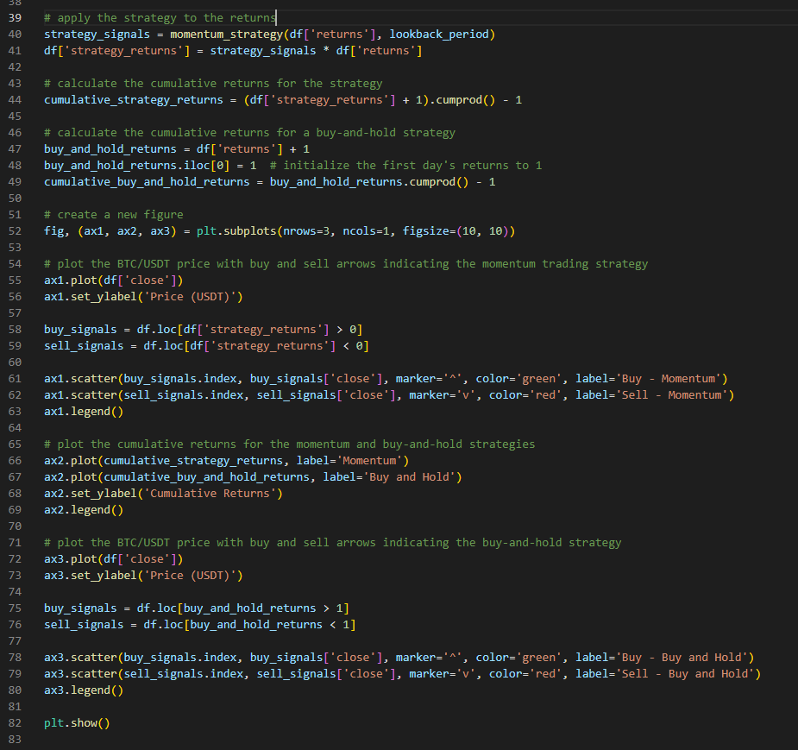

След това кодът изчислява кумулативната възвръщаемост както за Momentum, така и за Buy and Hold стратегията. Кумулативната възвръщаемост показва общата възвръщаемост на инвестицията във времето, като се вземат предвид всички печалби и загуби. Функцията plot() се използва за визуализиране на резултатите. Три графики са създадени в една фигура, като първата графика показва цената на BTC/USDT със стрелки за покупка и продажба, показващи стратегията за Momentum трейдване. Втората график показва кумулативната възвръщаемост както за Momentum, така и за Buy and Hold стратегията. Третата графика показва цената на BTC/USDT със стрелки за покупка и продажба, показващи стратегията Buy and Hold.

На 55 ред от кода, функцията plot() се използва за начертаване на цената на затваряне на BTC/USDT (крайната цена на валутата в един търговски ден). Сигналите за покупка и продажба, генерирани от стратегията за Momentum трейдване, се инициализират на графиката, като зелени и червени стрелки с помощта на функцията scatter(). Функцията legend() се използва за показване на лейбълите (нещата, които пише вляво от графиката) за тези сигнали. Във втория подграфик функцията plot() се използва за начертаване на кумулативната възвръщаемост както за Momentum, така и за Buy and Hold стратегията. Функцията legend() се използва за показване на лейбълите за тези две стратегии. В третия подграфик функцията plot() се използва за начертаване на цената на затваряне на BTC/USDT. Сигналите за покупка и продажба, генерирани от стратегията Buy and Hold, се показват като зелени и червени стрелки с помощта на функцията scatter(). Функцията legend() се използва за показване на лейбълите за тези сигнали.

Накрая се извиква функцията show(), за да се покаже фигурата.

***6 - MACD Стратегията***

Стратегията MACD (Moving Average Convergence Divergence) е популярен инструмент за технически анализ, използван от трейдърите за идентифициране на потенциални възможности за трейдване на финансовите пазари. MACD се изчислява с помощта на два mooving average-a (EMA) за различни периоди от време и се използва за генериране на сигнали, които показват дали дадена валута е купувана твърде много или е продавана твърде много в даден период от време. Стратегията включва покупка и продажба на активи въз основа на тези сигнали.

MACD се състои от три основни компонента:

1. Линия MACD: Това е разликата между 12-дневната EMA и 26-дневната EMA. Линията MACD се движи над и под нулевата линия, която е хоризонтална линия, която представлява точката на равновесие между купувачи и продавачи. Когато линията на MACD пресече над нулевата линия, това се счита за bullish сигнал, което показва, че инерцията се измества в полза на купувачите. Когато линията на MACD пресече под нулевата линия, това се счита за bear сигнал, което показва, че инерцията се измества в полза на продавачите.

1. Сигнална линия: Това е 9-дневна EMA на линията MACD. Сигналната линия помага да се идентифицират потенциалните обръщания на трендовете. Когато линията на MACD пресече над сигналната линия, това се счита за bullish сигнал, което показва, че купувачите набират сила. Когато линията на MACD пресече под сигналната линия, това се счита за низходящ сигнал, което показва, че продавачите набират сила.
2. Хистограма: Хистограмата е разликата между MACD линията и сигналната линия. Хистограмата помага да се идентифицира силата на momentum-a. Когато хистограмата е положителна, това показва, че купувачите контролират, а когато е отрицателна, това показва, че контролират продавачите.

Стратегията MACD включва използването на тези три компонента за генериране на сигнали за покупка и продажба. Сигналите се генерират, когато MACD линията пресече над или под сигналната линия, или когато хистограмата пресече над или под нулевата линия. Сигнал за покупка се генерира, когато MACD линията пресече над сигналната линия или когато хистограмата пресече над нулевата линия. Сигнал за продажба се генерира, когато MACD линията пресече под сигналната линия или когато хистограмата пресече под нулевата линия.

Търговците могат да използват стратегията MACD, за да идентифицират потенциални възможности за трейдване на различни финансови пазари, включително акции, форекс и криптовалути. Въпреки това, като всяка стратегия за трейдване, стратегията MACD не е безпогрешна и трейдърите винаги трябва да бъдат внимателни и да използват подходящи техники за намаляване на риска.   
MACD стратегиията

На снимката по – долу може да се види, вече имплементиранат MACD стратегия:

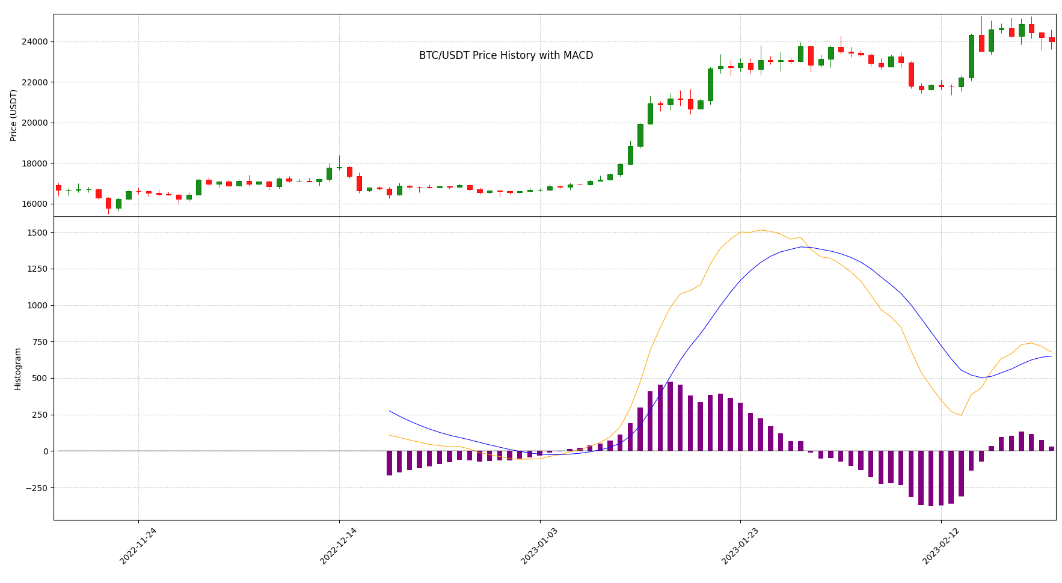

Снимката по-горе е графика със кендъли на историята на цената на биткойн (BTC) KuCoin ексчейнджа. Графиката показва ежедневните движения на цените за определен период от време. Диаграмата е начертана с помощта на библиотеките Matplotlib и mplfinance в Python.

Графиката показва дневните high, low, open, and closing цени на BTC/USDT под формата на кендъли. Всеки кендъл представлява търговската дейност за деня. Тялото на всеки кендъл представлява opening и closing цените за този ден, докато горните и долните, така наречени, сенки или опашчици представляват най - високите и най - ниските цени, до които кендъла е стигнал през деня.

В допълнение към диаграмата със кендълите, графиката също така показва индикатора за Moving Average Convergence Divergence (MACD), който е често използван индикатор за моментум в техническия анализ. Индикаторът MACD се състои от две линии и една статистика: MACD линия, сигнална линия и хистограма.

Линията MACD се изчислява чрез изваждане на 26- day exponential moving average (EMA) от 12-day EMA. Signal line е 9-day EMA на линията MACD, а хистограмата е разликата между линията MACD и сигналната линия. Линията MACD и сигналната линия се изобразяват на един и същи панел, докато хистограмата се изобразява на отделен панел по-долу. В последствие го промених и индикаторите се виждат на една графика, тъй като няма да може бота да купува и продава в последствие.

Линията MACD и сигналната линия се изобразяват като линии с различни цветове, докато хистограмата се изобразява като кендъли с трети, различен цвят. Когато линията на MACD пресече над сигналната линия, това е bullish сигнал, което показва, че цените може да са на път да се покачат. Когато линията на MACD пресече под сигналната линия, това е bearish сигнал, което показва, че цените може да са на път да паднат. Кендълите на хистограмата представляват разликата между линията на MACD и сигналната линия, като положителните ленти показват bullish momentum, а отрицателните кендъли показват bearish momentum.

Като цяло диаграмата предоставя визуално представяне на ценовата история на BTC/USDT на борсата KuCoin, заедно с индикатора MACD, който може да се използва за идентифициране на потенциални сигнали за покупка и продажба въз основа на движението на цената.

***7 – TA – Lib библиотека***

TA-Lib е библиотека за технически анализ на финансовите пазари. Тя предоставя функции за много популярни технически индикатори като moving average, Bollinger bands и Relative Strength Index (RSI), както и по-усъвършенствани индикатори като MACD и Stochastic Oscillator. Тази библиотека е написана на C и може да се използва в много езици, включително Python.

Основната цел на TA-Lib е да помогне на търговците и анализаторите да идентифицират потенциални възможности за търговия чрез анализиране на минали пазарни данни. Техническият анализ се основава на идеята, че поведението на пазара в миналото може да се използва за прогнозиране на бъдещи движения на цените. Чрез прилагане на технически индикатори към исторически данни за цените, търговците могат да идентифицират трендове и потенциални точки на пазара, в които цената може да се обърне.

TA-Lib предоставя широк набор от индикатори, които могат да се използват за анализиране на пазарни трендове и pattern - и. Тези показатели могат да бъдат класифицирани в няколко категории:

1. **Индикатори за трендове:** Тези индикатори помагат на търговците да идентифицират посоката на трендовете на пазара. Moving averages и Bollinger Bands са примери за индикатори, скоито могат да се определят трендовете.

1. **Momentum Indicators:** Тези индикатори измерват скоростта и силата на движението на цените на пазара. Relative Strength Index (RSI) и Stochastic Oscillator са примери за индикатори за momentum.
2. **Индикатори за волатилност:** Тези индикатори измерват степента на промяна в движението на цените на пазара. Average True Range (ATR) и Bollinger Bands са примери за индикатори за волатилност.
3. **Volume индикатори:** Тези индикатори измерват степента на вариация в движението на цените на пазара. Average True Range (ATR) и Bollinger Bands са примери за индикатори за волатилност (промяна в цената на актива/активите).

TA-Lib библиотеката се използва широко от търговци и анализатори на финансови пазари - акции, фючърси и криптовалути. Това е ценен инструмент за технически анализ и може да помогне на търговците да вземат по-информирани решения относно техните стратегии за търговия.

***8 – Mplfinance библиотека***  
  
**Mplfinance** е библиотека на Python, която предоставя инструменти за визуализиране на финансови данни. Тя е изграден базирайки се на популярната библиотека **Matplotlib** и предоставя лесен за използване интерфейс за създаване на диаграми със кендъли и други финансови графики.

Mplfinance предоставя функции за създаване на няколко вида финансови графики, включително диаграми с кендъли, OHLC диаграми, volume диаграми и диаграми на Renko. Mplfinance, също така, може да начертава технически индикатори, като moving average - и, Bollinger Bands, и MACD.

Mplfinance предоставя и няколко опции за персонализиране на външния вид на графиките. Например, позволява да избирате различни цветове за горни и долни кендъли, да персонализирате ширините на линиите и стиловете и да добавяте коментари към графиките.

Mplfinance е проектирана да работи добре с Pandas DataFrames, който обикновено се използва във финансите за представяне на данни от минало време. Тя може автоматично да обработва данни в правилния формат за чертане, което улеснява създаването на финансови графики само с няколко реда код. Като цяло, mplfinance е мощна и удобна библиотека за създаване на финансови графики в Python.

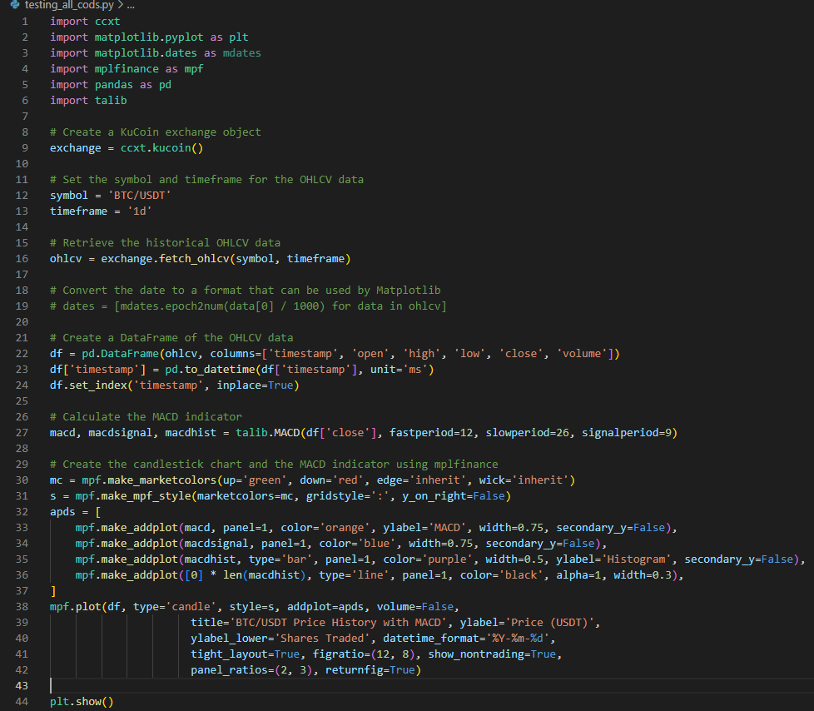

В кодът по-горе използвам различни библиотеки и API за да извлека исторически данни за цената на биткойн от eксчейнджа KuCoin. След това ползвам библиотеките Matplotlib и mplfinance, за да създам диаграма със кендъли на цените, заедно с индикатор, наречен Moving Average Convergence Divergence (MACD).

За да постигна това, първо импортиртвам няколко библиотеки, включително ccxt (за свързване с KuCoin API), pandas (за създаване на DataFrame на извлечените данни), matplotlib.pyplot и matplotlib.dates (за създаване и форматиране на диаграмата), и mplfinance (за създаване на диаграма с индикаторите за кендълите). В последствие реших да не ползвам matplot.dates, тъй като прави диаграмат по – трудна за четене и с твърде много информация.

След това създавам обект ccxt.kucoin() за свързване с API - а на KuCoin и задавам символа (BTC/USDT) и времевата рамка (1 ден) за данните, които да бъдат извлечени. Използва метода fetch_ohlcv() за извличане на данните за opne, high, low, close и volume (OHLCV) за посочените символ и времева рамка и преобразувам timestamp - a във формат, който може да се използва от Matplotlib. В последствие реших да махна volume индикатора, защото заемаше голяма част от диаграмата и правеше MACD индикатора и хистограмата по –трудна за четене.

След това създавам DataFrame от извлечените OHLCV данни, с timestamp - a като индекс. След това използвам библиотеката talib, за да изчисля и сложа MACD индикатора с fast period от 12, slow period от 26 и signal period от 9.

И накрая, създавам диаграма със кендъли на цените, използвайки библиотеката mplfinance, заедно с индикатора MACD. Задавам стила на диаграмата и пазарните цветове с помощта на make_marketcolors() и make_mpf_style() и добавям MACD индикатора към панел 1 на диаграмата с помощта на make_addplot(). Също така задавам няколко параметъра на диаграмата, включително заглавие на диаграмата, етикети на y-axis - a, формат на датата и часа, размер на фигурата и съотношения на панелите.

Диаграма показва данните за историческите цени за BTC/USDT, заедно с MACD индикатора в панел 1. Индикаторът MACD се състои от линията MACD (оранжева), сигналната линия (синя) и хистограмата (лилава), които показва разликата между MACD и сигналната линии. Графиката може да се използва за анализиране на тренда и идентифициране на потенциални възможности за покупка и продажба на BTC/USDT.

***9 - API keys и тяхното приложение***

**API** (Application Programming Interface), е набор от правила и протоколи, които позволяват на различни софтуерни приложения да комуникират помежду си. В контекста на крипто търговията API се използват от ексчейнджите (борсите), за да позволят на разработчиците и търговците да имат достъп до своите данни за търговия и да извършват сделки чрез програма.

**API ключът** е уникален идентификатор, който се използва за удостоверяване на потребителя и предоставяне на достъп до API - а. Това е като парола, която ви позволява да получите достъп до данните на борсата и да извършвате действия, като например извършване на сделки или проверка на баланса на вашия акаунт. API ключът обикновено се предоставя от борсата и трябва да се пази поверителен, тъй като всеки с достъп до ключа може потенциално да извършва действия от ваше име.

**API secret key** е по-дълъго и по-сложено словосъчетание от букви и цифри , който се използва за подписване на заявки, направени към API. Това е като цифров подпис, който гарантира автентичността на данните, които се предават. API secret key – а, също се предоставя от борсата и трябва да се пази поверителен, тъй като всеки с достъп до ключа може потенциално да променя данните, които се предават.

Имплементирането на API ключа във кода може да осигури няколко предимства. Първо, той позволява да се автоматизират стратегии за търговия и да се извършват сделки чрез програма, което може да бъде по-бързо и по-ефективно от ръчната търговия. Второ, позволява достъп до пазарни данни в реално време и вземане на информирани решения въз основа на най-новата информация. Трето, може да помогне за управляване портфолиото по-ефективно чрез автоматично балансиране на финанците въз основа на предварително дефинирани правила (каквото е написано в кода, да бъде изпълнено).

Въпреки това е важно използването на API key – a да бъде внимателно и сигурно. API key - овете и API secret key - овете трябва да се пазят поверителни и да не се споделят с никого. Освен това, винаги трябва да кода да бъде тестван в безопасна среда, преди да бъде приложен в активна трейдинг сметка, тъй като грешки или бъгове в кода могат да доведат до неочаквани загуби.

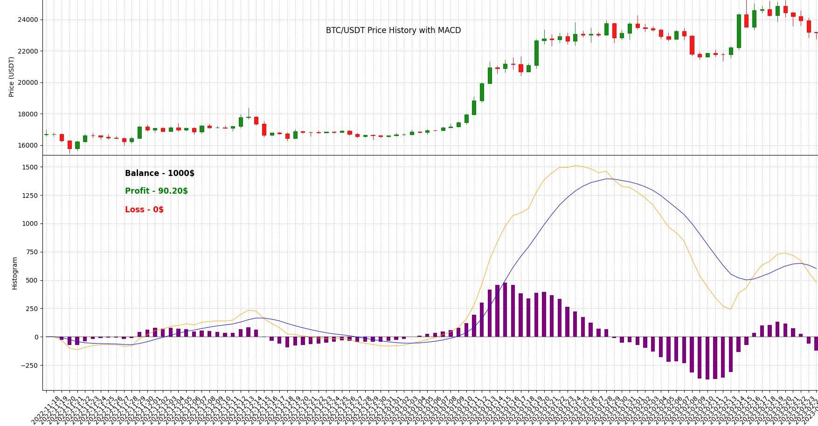***10 – Финалният продукт***

На снимката по – горе може да забележите следните неща: цената на биткойна, хистограма, MACD линията, сигналната линия, датите, както и потенциалн печалба и згуба. Програмата изпълнява следната функция до момента. Когато види, че MACD линията пресича signal lina – a и този кръстопът се случи под zero line-a, купува биткойн на цена 200$. Когато види, че MACD линията (оранжево) пада под signal line – a (синьо), програмата продава биткойна, тъй като това е сигнал за това, че тренда вече не е bullish. В случая, купен биткойн на цена 200$, бива продаден за 290$, което са 90$ печалба, или казано на жаргонен език, 180 лева предница.   
  
По – нагоре в документацията, казах, че няма да ползвам библиотеката **matplotlib.dates**, защото диаграмата изглежда натоварена с твърде много информация, както може да се забележи на снимката горе.  
  
Писайки кода обаче забелязах, че изкуствения интелект се бърка и не може да купи валутата на правилната цена. Започнах да мисля начини за оправяне на този бъг, тъй като вместо да купува биткой когато цената е 16 977.10$ и MACD линията и signal line – a се пресичат под zero line - a, програмата купуваше валутата на цена от 23 572.52$.

Мислех за решение и опитвах различни неща, включително реши да принтирам стойността на двете линии спрямо zero line – a, за да проверя да няма грешка в диаграмата и да не би да не се пресичат под нея. Имплементирах всички дати и реших да принтирам стойностите на MACD линията и signal line – a и видях, че те се равняват на -47 и -13 под zero line – a. Ето и кода в който принтирам стойностите:  
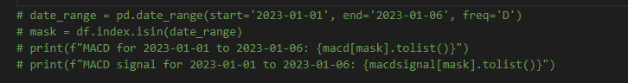

След като имплементирах стойностите и видях, че грешката не е в диаграмата реших да направя цикъл, който да проверява целият DataFrame и гледа всяка отделна стойност на MACD линията и signal line – a и ако, както в случая, паднат по zero line – a (0) и MACD линията пресече signal линията, програмата да купува.   
  
В последствие, махам визуализацията на датите отново, защото диаграмата изглежда много натоварена. После добавих 200 day EMA (Moving Average Expoential). Тъй като MACD линията и signla line – a могат да се пресекат под zero line – a, дори когато тренда е bearish, съответно програмата може да купи валутата, когато стойността и пада и така да загубим пари. След добавянето на 200 day EMA линията, казах на програмата да купува само когато двете линии се пресичат под zero line – a и цената на актива е над въпросната EMA линия, тъй като тогава тренда е положителен. Ето и снимка на диаграмат с EMA линията (Кораловата линия, имплементирана в BTC/USTD диаграмат)

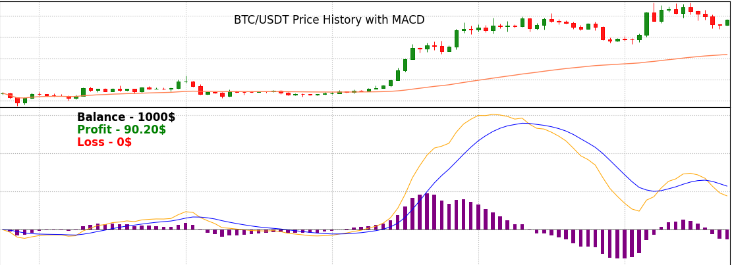

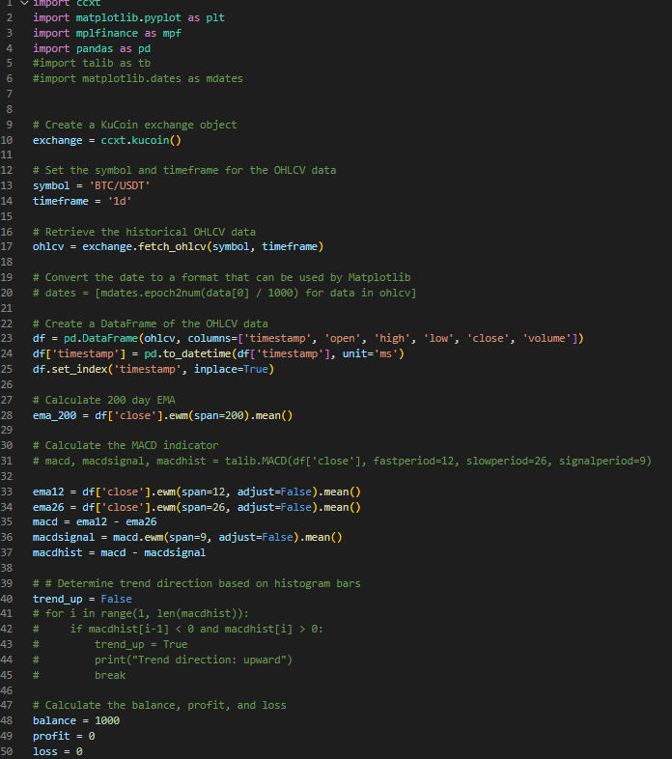

Кодът на горната снимка извлича исторически данни за Bitcoin от API на KuCoin ексчейнджа и ги съхранява в DataFrame с помощта на Pandas. След това изчислява 200 – day Moviang Average Exponential - a (EMA) и индикатора MACD за closing price – a на биткойн. Също имплементирам баланс, печалба и загуба, засега виртуални, тъй като кода е почти готов за пазара, но има да доизпипам още няколко неща.

EMA е вид moving average, който придава по-голяма тежест на последните цени, докато MACD линията е за определяне на momentum –a на тренда (дали е положителен – bullish, или е отрицателен - bearish), който показва връзката между двa moving average-a. Тоест сравнява EMA от 26 дни и EMA от 12 дни, тъй като moving average – a, който обхваща по –голям период от време реагира по – бавно на промени в цената в настоящето, за разлика от този, който обхваща по – малък период. MACD търси затната среда, ако мога така да се изразя.

Задавам променлива 'trend_up' , която е със стойност: „False“, която се използва по-късно, за да се определи дали тренда е възходящ. Има закоментиран код, който определя тренда спрямо хистограмата, но в последствие раших да определям тренда спрямо 200 day EMA, зашото е по точно.

В кода имплементирам виртуални пари, както и стойности показващи потенциалните загуба и печалба.

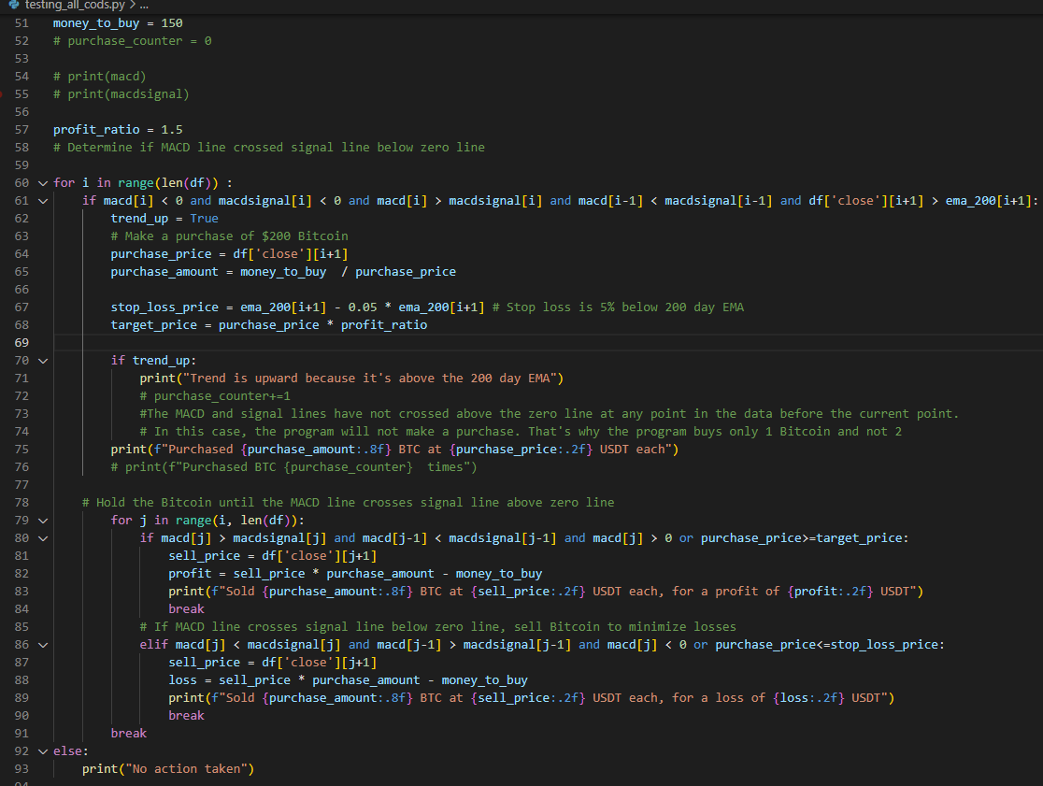

На снимката по – горе имплементирам цената, за която ще закупувам даден биткойн.

В тази част от кода използвам два масива, macd и macdsignal, които съдържат данни, свързани с (MACD) индикатора, и друг масив, наречен ema_200, който съдържа данни, свързани с индикатора за 200-дневния moving average (EMA).

След това правя цикъл, който минава през всеки ред от данните, взети от KuCoin ексчейнджа - „df“, който съдържа данните, свързани с биткойн. Вътре в този цикъл проверявам дали са изпълнени определени условия въз основа на стойностите на macd, macdsignal, ema_200 и df.

Ако условията са изпълнени и тренда е възходяща, програмата купува биткойн на текущата цена, която се изчислява чрез разделяне на парите, с които съм дал на бота да „пазарува“ – 150$ - на текущата цена на биткойн. След това задавам stop loss на 5% под 200-дневната EMA и цена, кото да ние се води пичалба, която е 50% по-висока от покупната цена.

След това създавам вложен цикъл, който продължава, докато не бъдат изпълнени определени условия, като например пресичане на MACD линията със сигналната, над zero line –a или цената на биткойн, когато стигне до желаните от нас 50% печалба. След като някое от тези условия е изпълнено, програмата продава биткойна/те и изчислява печалбата или загубата въз основа на продажната цена и цената, на която е бил закупен.

Ако първоначалните условия не са изпълнени, програмата не предприема никакви действия и принтира съобщение, гласящо: „Никакви действия не бяха предприети“.

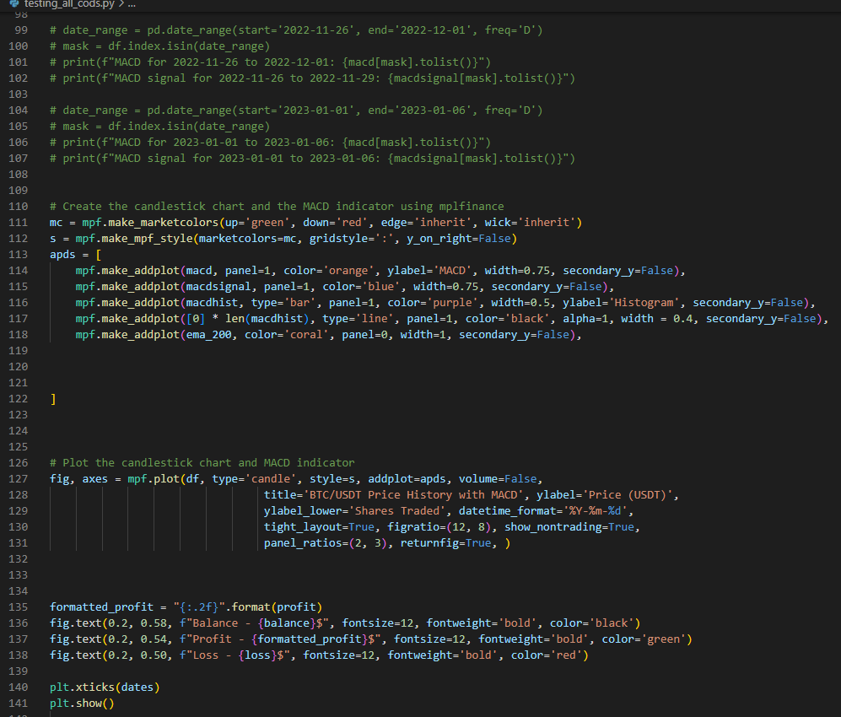

На снимката по – горе може да забележите, че кодът е разделен на 3 основни части.

В първата част взимам два отделни периода от време („2022-11-26“ до „2022-12-01“ и „2023-01-01“ до „2023-01-06“), като се използвам функцията pandas date_range. След това се създава маска за филтриране на данните, съответстващи на тези дати. Данните за MACD линията (macd), signal line-a (macdsignal) и хистограмата за всеки период от време се отпечатват с помощта на филтрираните данни с mask (това е масив, който изпълнява ролята на „филтър“, като гледа само определените от мен в кода данни). Това го направих, защото по едно време кода, където се проверяват дадените условия за покупка на биткойн не броеше, че MACD линията и signal line – a се пресичат под zero line – a и реших да принтирам стойностите им, за да се уверя, че те са под нулата.

Във втората част задавам различни параметри за начертаване на диаграмата с кендълите (BTC/USTD графиката) и MACD индикаторите с помощта на библиотеката mplfinance. Диаграмата на кендълите се създава с филтрираните данни от първата част, а MACD индикаторите се начертава с помощта на стойностите на MACD линията, signal line – a и хистограмата, изчислени по-рано. EMA 200 линията също е имплементирана в тази част от кода.

В третата част различни показатели като баланс, печалба и загуба се изчисляват и форматират и след това се инициализират на начертаната диаграма. Накрая диаграмата се показва с помощта на функцията plt.show().

***11-Бъдещи планове***

До този момент, никога не се бях замислял да създам нещо от такъв мащаб, ако мога да се изразя по този начин. Винаги съм искал да имам пари, но никога не съм знаел как да ги изкарам. Тоест никога не съм успявал да намеря нещо, което да успее да ми задържи вниманието до такава степен, че да ми доставя удоволствие, дори да го правя всеки ден.

С този дипломен проект стигнах до няколко заключения:  
  
Никога да не се съмнявам в себе си. Когато казах какъв проект искам да направя, много хора се усъмниха, че аз мога да направя нещо такова, включително и аз самият. Мислех, че този път съм си поставил летвата там, където не мога да скоча, но ето, че успях. Осъзнах, че това не е толкова страшно, колкото си мислех. Всъшност е доста лесно да напишеш такъв бот. Малко трябва да си побиеш главата, да счупиш нещо друго в стаята си, да напишеш няколко страници изчисления, но всичко това си заслужава в крайна сметка.  
  
Никога повече да не оставям нещата за последния момент. Обикновено от предишни опити знам, че работя по – добре и по – продуктивно под стрес, но този път ми дойде малко в повече безсънието.   
  
Да гледам по – позитивно на нещата. Това, което ви е в главата, се превръща в реалността ви. В началото си нямах и на идея, как ще направя това, което искам, нито как ще постигна това, да изкарам много пари с нещо, което съм създал. Ето, че с времето промених гледната си точка и намерих решение на проблемите, които съществуваха само в главата ми.  
  
  
В идната седмица ще разработя бота, така, че да го адаптирам към пазара. Вместо да търгува с виртуални пари, ще го пусна с мои собствени, защото видях как стратегията и самия бот се справят на пазара и макар, това да работи за миналото на пазара, стратегията имплементирана в този бот е много надеждна. Вярвам, че в близкото бъдеще, тази програма, която в началото на годината ми се струваше непосилна, ще ми доведе доста приходи, както и доказателство, че няма невъзможни неща.